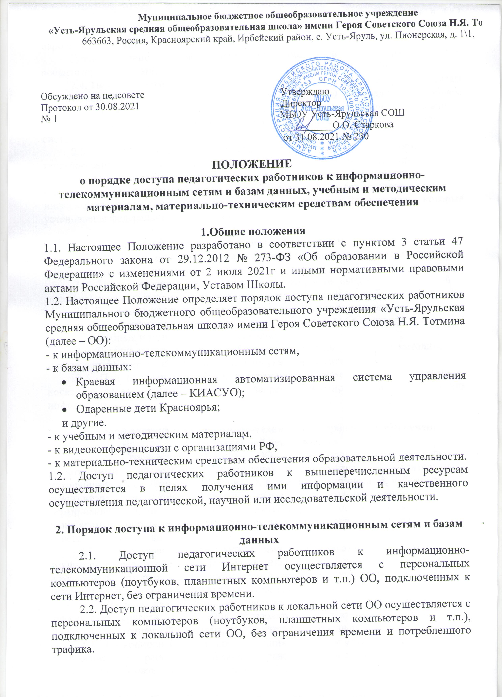

2.3. Для доступа к информационно-телекоммуникационным сетям в ОО педагогическому работнику предоставляются идентификационные данные (логин и пароль, учётная запись, электронный ключ и др.).
Предоставление доступа осуществляется заместителем директора по учебно-воспитательной работе, либо лицом ответственным за работу в сети Интернет.
2.4. Педагогическим работникам обеспечивается доступ к электронным базам данных, установленным на персональных компьютерах ОО и находящимся в общем доступе для педагогических работников ОО (электронные журналы, дневники, профессиональные базы данных, информационные справочные системы, поисковые системы).
2.5. Передача информации посредством использования информационно-телекоммуникационных сетей осуществляется без ограничений при условии соблюдения установленных федеральными законами требований к распространению информации и охране объектов интеллектуальной собственности. Передача информации может быть ограничена только в порядке и на условиях, которые установлены федеральными законами.

3. Порядок доступа к учебным и методическим материалам
3.1. Учебные и методические материалы, размещаемые на официальном сайте Школы, находятся в открытом доступе.
3.2. Педагогическим работникам по их запросам выдаются во временное пользование учебные и методические материалы, находящиеся на балансе ОО.
3.3. Выдача педагогическим работникам во временное пользование учебных и методических материалов осуществляется работником ОО ответственным за хранение учебных и методических материалов.
3.4. Выдача педагогическому работнику и сдача им учебных и методических материалов фиксируются в журнале выдачи указанных материалов.
3.5. При получении учебных и методических материалов на электронных носителях педагогическим работникам запрещается стирать или менять на них информацию.

4. Порядок доступа к материально-техническим средствам обеспечения образовательной деятельности
4.1. Педагогические работники ОО вправе пользоваться материально-техническими средствами обеспечения образовательной деятельности, находящимися в свободном доступе в ОО, в том числе кабинетами, лаборантскими, спортивным, тренажерным и актовым залами, и иными помещениями ОО без ограничения для проведения занятий во время, определенное в расписании занятий, и вне времени, определенного расписанием занятий, по согласованию с работником, ответственным за данное помещение.
4.2. Использование педагогическими работниками ОО материально-технических средств обеспечения образовательной деятельности, ответственность за сохранность которых, несет назначаемый приказом директора ОО работник, осуществляется по согласованию с указанным работником.
4.3. Выдача педагогическому работнику ОО и сдача им материально-технических средств обеспечения образовательной деятельности, указанных в пункте 4.2 настоящего Положения, фиксируются в журнале выдачи.
4.4. Для копирования или тиражирования учебных и методических материалов педагогические работники имеют право пользоваться ксероксом; для распечатывания материалов - принтером.

ДОКУМЕНТ ПОДПИСАН ЭЛЕКТРОННОЙ ПОДПИСЬЮ
СВЕДЕНИЯ О СЕРТИФИКАТЕ ЭП
Сертификат | 603332450510203670830559428146817986133868575845
Владелец | Старкова Оксана Олеговна
Действителен | С 26.02.2021 по 26.02.2022

